Kính thưa quí bạn
Hôm nay xin gởi các bạn hai tin biết cũng tốt
1. Sử dụng thuốc GLP-1 (một loại thuốc điều trị tiểu đường và giúp giảm cân) có nguy cơ cao hơn đáng kể mắc phải thoái hóa điểm vàng dạng tân mạch liên quan đến tuổi tác (nAMD)
2. Hầu hết các loài cá nước ngọt sống ở Nam California đều mang ký sinh trùng xâm lấn có khả năng lây nhiễm sang người, theo kết quả nghiên cứu.
3. Ông Bill Gates sẽ tặng phần lớn tài sản 200 tỷ đô la để giúp đở châu Phi,
4. Góc đố vui và lời giải
HCD 6-6-2025



Bày mánh bạn già, khi đọc một email, một trang web, một bài viết trong Microsoft Word ...thấy chữ nhò quá, các bạn có thể zoom nhanh cho chữ lớn lên bằng ca1cg giản tiện là giữ key Ctrl (trên keyboard) đồng thời lăn cái bánh xe bên trên cái mouse.

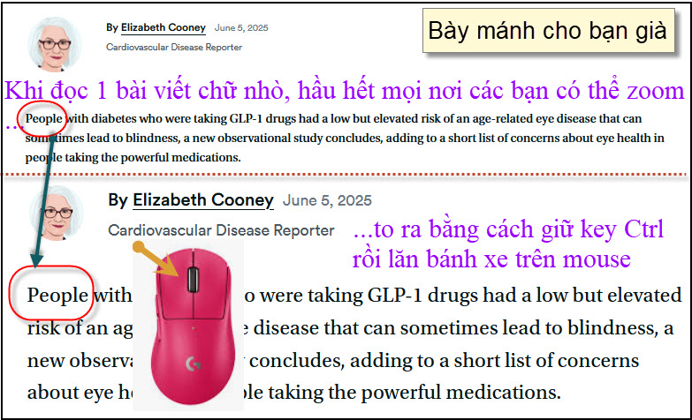

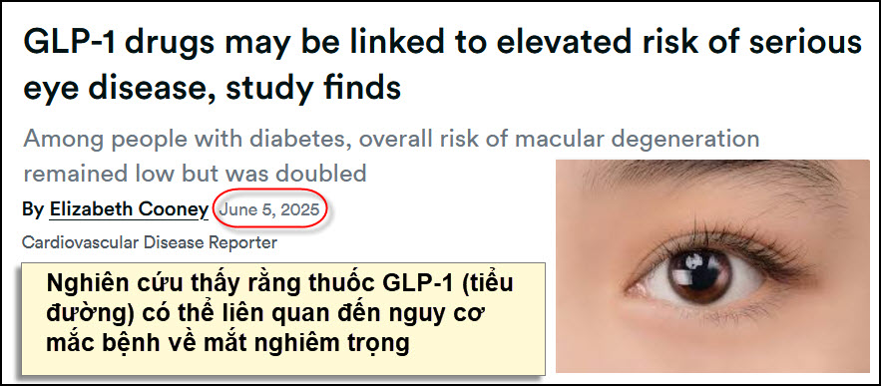
Nguồn tin và chi tiết: https://www.statnews.com/2025/06/05/glp-1-drugs-low-but-elevated-risk-of-age-related-macular-degeneration/?utm_campaign=rss

HCD Tóm tắt bài báo
Một nghiên cứu quan sát quy mô lớn vừa được công bố trên tạp chí JAMA Ophthalmology vào ngày 5/6/2025 cho thấy: những người mắc bệnh tiểu đường sử dụng thuốc GLP-1 (một loại thuốc điều trị tiểu đường và giúp giảm cân) có nguy cơ cao hơn đáng kể mắc phải thoái hóa điểm vàng dạng tân mạch liên quan đến tuổi tác (nAMD) – một bệnh lý về mắt nghiêm trọng có thể dẫn đến mù lòa.

Nghiên cứu dựa trên dữ liệu của gần 140.000 bệnh nhân tại Canada, độ tuổi trung bình 66. Sau một năm, tỷ lệ mắc nAMD ở nhóm dùng GLP-1 là 0,2%, cao gấp đôi so với nhóm không dùng thuốc (0,1%). Dù tỷ lệ tuyệt đối còn thấp, các nhà nghiên cứu nhấn mạnh sự gia tăng này có ý nghĩa lâm sàng, đặc biệt với người lớn tuổi – nhóm vốn đã có nguy cơ mắc nAMD cao.

nAMD là dạng tiến triển của thoái hóa điểm vàng, đặc trưng bởi sự phát triển bất thường của các mạch máu dưới võng mạc, gây tổn thương điểm vàng – khu vực trung tâm của thị lực. Nếu không điều trị, bệnh có thể dẫn đến suy giảm thị lực không hồi phục. Việc điều trị hiện nay chủ yếu là tiêm thuốc vào mắt để làm chậm tiến triển bệnh.

Các nhà nghiên cứu cũng lưu ý rằng một số bệnh lý thường gặp ở bệnh nhân tiểu đường – như suy tim và bệnh thận mãn tính – vốn cũng liên quan đến nguy cơ cao hơn mắc nAMD. Tuy nhiên, kết quả nghiên cứu cho thấy ngay cả sau khi đã điều chỉnh các yếu tố này, việc sử dụng GLP-1 vẫn đi kèm với nguy cơ nAMD cao hơn.

GLP-1 vốn nổi tiếng vì hiệu quả trong kiểm soát đường huyết và giảm cân, thậm chí còn được nghiên cứu cho các bệnh như tim mạch, Parkinson và nghiện chất. Tuy nhiên, khi thuốc ngày càng phổ biến, các báo cáo về tác dụng phụ ở mắt cũng gia tăng, như sự phát triển mạch máu bất thường trong võng mạc và bệnh thần kinh thị giác thiếu máu cục bộ.

Cơ chế chính xác vẫn chưa rõ, nhưng các nhà khoa học đưa ra giả thuyết rằng việc GLP-1 làm giảm đường huyết nhanh chóng có thể kích thích sự hình thành mạch máu bất thường trong võng mạc. Ngoài ra, các thụ thể GLP-1 hiện diện trong võng mạc và thuốc có thể kích hoạt các phân tử gây hại liên quan đến sự phát triển mạch máu.

Dù chưa thể khẳng định mối quan hệ nhân quả, các tác giả khuyến nghị cần nâng cao nhận thức về nguy cơ này. Bệnh nhân dùng GLP-1 cần đặc biệt chú ý đến các triệu chứng thị lực mới như nhìn mờ, méo hình, xuất hiện điểm mù hoặc đường thẳng biến dạng – đây có thể là dấu hiệu sớm của nAMD và nên đi khám bác sĩ nhãn khoa ngay.

Đồng tác giả nghiên cứu – Reut Shor (ĐH Toronto) – cho biết hiện tại chưa cần thay đổi hướng điều trị, nhưng cần theo dõi sát hơn. Ông Brian VanderBeek (ĐH Pennsylvania) cũng nhận định nghiên cứu này là lời cảnh báo quan trọng, và nếu kết quả được xác nhận, thì trung bình cứ 1.000 người dùng GLP-1 sẽ có 1 người mắc nAMD.

Cuối cùng, các chuyên gia nhấn mạnh rằng lợi ích của GLP-1 vẫn rất lớn đối với bệnh nhân tiểu đường và người cần giảm cân, nhưng các bác sĩ kê đơn cần cân nhắc kỹ và theo dõi các rủi ro tiềm ẩn, đặc biệt là liên quan đến thị lực.

HCD: Thưa các bạn tôi thấy có thể tin nầy liên quan tới nhiều bà con nên gới các bạn txem cho biết. Xin hiểu cho rằng tôi không phải là người chuyên môn đâu, chuyển cho các bạn đọc để tham khảo mà thôi.
-----===<o0o>===-----

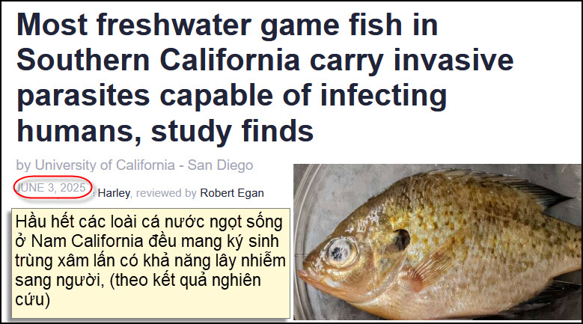
Nguồn tin và chi tiết: https://phys.org/news/2025-06-freshwater-game-fish-southern-california.html?utm_source=flipboard&utm_content=Science_X/magazine/Phys.org
HCD Tóm tắt bài báo
Hầu hết các loài cá nước ngọt sống ở Nam California đều mang ký sinh trùng xâm lấn có khả năng lây nhiễm sang người, theo kết quả nghiên cứu. bởi Đại học California - San Diego
Một nghiên cứu mới từ Viện Hải dương học Scripps (thuộc Đại học California – San Diego) cho thấy: hơn 90% cá nước ngọt phổ biến ở Nam California bị nhiễm ký sinh trùng có khả năng lây sang người. Phát hiện này làm dấy lên lo ngại về một nguy cơ sức khỏe cộng đồng chưa được nhận thức đúng mức tại Hoa Kỳ.
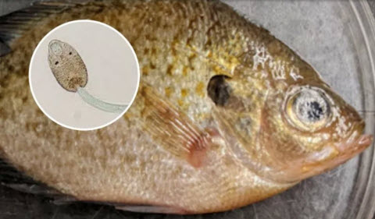
Các nhà nghiên cứu đã phát giác hai loài giun dẹp ký sinh (trematodes) là Haplorchis pumilio và Centrocestus formosanus trong 93% mẫu cá khảo sát từ các loài như cá bass miệng lớn và bluegill – những loài thường được câu và bắt ăn ở địa phương. Một số cá thể mang hàng ngàn ấu trùng ký sinh. Những ký sinh trùng này có thể gây ra các triệu chứng đường tiêu hóa, sút cân, buồn ngủ, và trong trường hợp nghiêm trọng, có thể gây đột quỵ hoặc đau tim.

Nguồn gốc của các ký sinh trùng này có liên quan đến một loài ốc nước ngọt xâm lấn – ốc melania viền đỏ (Melanoides tuberculata), vốn đã lan rộng ở ít nhất 17 tiểu bang tại Mỹ và Puerto Rico. Vòng đời của trematode gồm ba vật chủ: ốc melania, cá nước ngọt, và cuối cùng là động vật có vú hoặc chim (bao gồm cả con người) ăn phải cá bị nhiễm.

Tuy chưa có ca bệnh chính thức nào được ghi nhận tại Mỹ, các nhà khoa học lo ngại rằng điều này là do thiếu nhận thức và giám sát – không ai tìm kiếm, và bác sĩ cũng không bắt buộc phải báo cáo. Điều đáng lo ngại hơn là một khảo sát 125 video trên YouTube với gần 5 triệu lượt xem cho thấy 65% video không hướng dẫn cách nấu chín hay đông lạnh cá đúng cách – điều rất cần thiết để tiêu diệt ký sinh trùng.
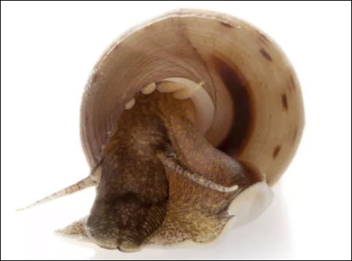
Tuy nhiên, các nhà nghiên cứu nhấn mạnh không nên hoảng sợ, vì các biện pháp phòng ngừa rất đơn giản: nấu chín hoàn toàn hoặc đông lạnh cá ít nhất một tuần trước khi ăn sống sẽ tiêu diệt ký sinh trùng. Nguy cơ nghiêm trọng chủ yếu đến từ việc nhiễm trùng nhẹ lặp đi lặp lại trong thời gian dài mà không được phát hiện.

Các tác giả hy vọng kết quả nghiên cứu sẽ nâng cao nhận thức của công chúng, bác sĩ và giới chức y tế, đồng thời khuyến nghị nên đưa nhiễm trematode do cá vào danh sách các bệnh bắt buộc phải báo cáo ở Mỹ. Nghiên cứu này không chỉ là cảnh báo sức khỏe công cộng mà còn là một lời kêu gọi cải thiện giáo dục về vệ sinh thực phẩm và an toàn thực phẩm trong cộng đồng.

HCD: Thấy tin liên quan tới nhiều người Việt ở Mỹ nên gởi các bạn xem cho biết. Xin hiểu cho rằng tôi không phải là người chuyên môn đâu, chuyển cho các bạn đọc để tham khảo mà thôi.
Có thể xem thêm ở NewsWeek
https://www.newsweek.com/california-fish-parasite-trematode-worms-health-2080360?utm_source=Flipboard&utm_medium=App&utm_campaign=Partnerships
Tôi tóm tắt thật ngắn:
Bài báo cảnh báo rằng hơn 90% cá nước ngọt ở Nam California bị nhiễm hai loại giun ký sinh gọi là "sán lá," có thể gây hại cho con người. Các nhà nghiên cứu từ Viện Hải dương học Scripps tại Đại học California đã tìm thấy hai loài giun xâm lấn, Haplorchis pumilio và Centrocestus formosanus, trong cá tại Quận San Diego.

Những con giun này có thể gây ra các vấn đề về tiêu hóa, lờ đờ và sụt cân, thậm chí có thể dẫn đến đau tim và đột quỵ trong trường hợp nghiêm trọng. Chúng xâm nhập vào Mỹ thông qua một loài ốc sên Malaysia và đã lan rộng khắp 17 tiểu bang, bao gồm cả California.

Dù vậy, các chuyên gia nói rằng không cần hoảng sợ vì nguy cơ nhiễm bệnh có thể giảm bằng cách nấu chín cá hoặc đông lạnh ít nhất một tuần trước khi ăn sống. Tuy nhiên, một số người vẫn tiêu thụ cá sống mà không có biện pháp phòng ngừa, khiến họ có nguy cơ bị nhiễm trùng.

Nghiên cứu khuyến nghị đưa các bệnh nhiễm ký sinh trùng từ cá vào danh sách báo cáo sức khỏe cộng đồng để giám sát tốt hơn. Bạn có nghĩ điều này sẽ tác động đến cách mọi người ăn cá nước ngọt ở California không?


-----===<o0o>===-----

Nguồn tin và chi tiết: https://www.bbc.com/news/articles/cn4qg5gzgzxo?utm_source=flipboard&utm_content=UAKUSECHA/magazine/Oligarqu%C3%ADa+Americana

HCD Tóm tắt bài báo
Bill Gates sẽ tặng phần lớn tài sản 200 tỷ đô la để giúp đở châu Phi

Tỷ phú Bill Gates, nhà sáng lập Microsoft và hiện là người giàu thứ năm thế giới, tuyên bố sẽ tặng 99% khối tài sản khổng lồ của mình (ước tính đạt 200 tỷ USD vào năm 2045) thông qua quỹ từ thiện của ông. Phần lớn số tiền này sẽ dành cho các sáng kiến y tế và giáo dục tại châu Phi trong 20 năm tới, đặc biệt là chăm sóc sức khỏe ban đầu cho phụ nữ và trẻ em.
Trong bài phát biểu tại trụ sở Liên minh châu Phi ở Ethiopia, Gates nhấn mạnh vai trò then chốt của y tế và giáo dục trong việc thúc đẩy sự thịnh vượng. Ông kêu gọi các nhà đổi mới trẻ châu Phi tận dụng AI để xây dựng hệ thống y tế thế hệ mới, lấy cảm hứng từ các mô hình như siêu âm giúp đở AI ở Rwanda.
Gates cũng chỉ trích việc Mỹ cắt giảm viện trợ y tế cho châu Phi và cam kết rằng quỹ của ông sẽ tiếp tục giúp đở khu vực này, đặc biệt là trong việc giảm tỷ lệ tử vong mẹ và trẻ sơ sinh, loại bỏ các bệnh truyền nhiễm nguy hiểm và giảm nghèo bền vững.
Ông cho biết quỹ Gates sẽ ngừng hoạt động vào cuối 20 năm tới, sau khi hoàn thành sứ mệnh. Trong một bài viết trên blog, ông nói rõ: "Tôi không muốn khi qua đời, người ta nói tôi chết trong sự giàu có."
Dù được ngưỡng mộ vì sự hào phóng, Gates cũng đối mặt với chỉ trích từ một số người cho rằng ông dùng hoạt động từ thiện để tránh thuế và có ảnh hưởng quá lớn tới hệ thống y tế toàn cầu.
HCD: Hoan hô. Nhìn thấy rất rõ, một số người cho ra, và một số người giành miếng ăn của người đói. Bạn thích nhóm nào.
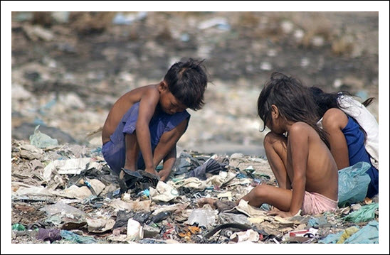
-----===<o0o>===-----
Đố vui tréo cẳng vịt để bà con giải đáp cho vui.

From: Tran Viet Long <tranvietlong @ .com>
Sent: Thursday, June 5, 2025 11:39 SA
To: huy017@
Subject: Xin trả lời thử!
1. Chịu thua.
2. Trên bàn cớ tướng thì Tượng có thể ăn Xe.
3. Cây Mía càng đốt càng dài.
4. Ông đó có 69 ngày sinh nhật.
5. Túi Mật trong cơ thể con người và có thể cả động vật nói chung.
6. Xe Đạp.
Luyện trí nhớ cho vui thôi Huynh trưởng à.
Trần Việt Long
HCD: Cám ơn anh Trần Việt Long

From: Nang Huynh <nlehuynh . com>
Sent: Thursday, June 5, 2025 5:44 CH
To: dang chieu huynh <huy017@ i l. com>
Subject: Giải đáp câu đố

1: con bò
2: ở bàn cờ tướng
3: cây tre
4: một ngày sinh nhật mà thôi
5: túi mật
6: con quay hay cái bong vụ

Cảm ơn anh, chúc anh mạnh khoẻ
Năng
Sent from my iPhone
HCD: Cám ơn anh Năng, câu 5 cũng có thể nói là chiếc xe đạp.
Dong vậy mỗi người chỉ có một ngày sinh nhật phải không. Câu đố mẹo.

From: vinh.trang @ any .com <vinh.trang @ any .com>
Sent: Wednesday, June 4, 2025 4:04 SA
To: huy017 @ any .com
Subject: RE: [quanvenduong] Giac mo Dia Dang sap thanh, goc do vui hom nay rat ly thu
04/06/25
Kính Anh Đẳng,
Nếu có thể, xin Anh Đẳng cho đăng trên QVĐ, câu đố của Anh Rân, năm 2017, để các Thành Viên QVĐ suy nghĩ cho dzui.
Cám ơn Anh Đẳng nhiều.
An Lành.
Kính,
VT.

Theo một vị TS Toán, quốc tịch Mỹ gốc Việt, câu đố trên đã có khoảng 3 hay 4 ngàn năm nay. Nay người ta lấy lại đố nhau ở trêng Mạng Internet. Năm 2017 đã có « 308 742 lượt người tham gia, và phần lớn câu trả lời là 90 ». Thật thế, tôi lên Google (năm nay tháng 06/2025), trong 3 trang đầu tìm được 5 link và cả 5 link đều cho đáp số là 90 cả. (Google cho 2=6 ; 3=12 ; 4=20 ; 5=30 ; 6=42 ; 9= ?).
Theo vị TS nói trên, đáp số không phải là 90. Vậy theo Quý Vị đáp số là bao nhiêu ?
Tôi xin mạn phép góp vài chú ý sau :
1) Ta thấy các con số 2 ; 3 ; 4 ; 5 ; 6 ; và không thấy có 2 con số 7 ; 8, mà từ 6 nhảy lên 9.
2) Sau con số 9 = ??. Có 2 dấu ?.
Kính,
VT.
HCD: Cám ơn anh Tráng, các bạn giải đáp thử xem tôi bí xị 3 ngày nay, chỏ thấy đáp số là 90





